Дисциплина «Алгоритмы решения прикладных задач»
Рабочая тетрадь 1.
Структуры данных. Дерево. Двоичное дерево поиска.

Теоретический материал
Дерево
Дерево состоит из элементов, называемых узлами (вершинами). Узлы соединены между собой направленными дугами. В случае X→Y вершина X называется родителем, а Y – потомком.
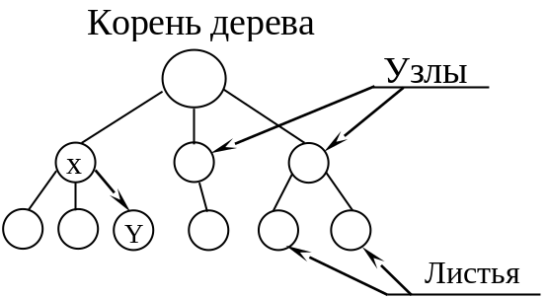
Дерево имеет единственный узел, не имеющий родителей (указателей на этот узел), который называется корнем. Любой другой узел имеет ровно одного родителя, т.е. на каждый узел дерева имеется ровно один указатель.
Узел, не имеющий потомков, называется листом.
Внутренний узел – это узел, не являющийся ни листом, ни корнем. Порядок узла равен количеству его узлов-потомков. Степень дерева – максимальный порядок его узлов. Высота (глубина) узла равна числу его родителей плюс один. Высота дерева – это наибольшая высота его узлов.

Двоичное дерево
Двоичное дерево – это иерархическая структура данных, в которой каждый узел имеет не более двух потомков (детей). Как правило, первый называется родительским узлом, а дети называются левым и правым наследниками
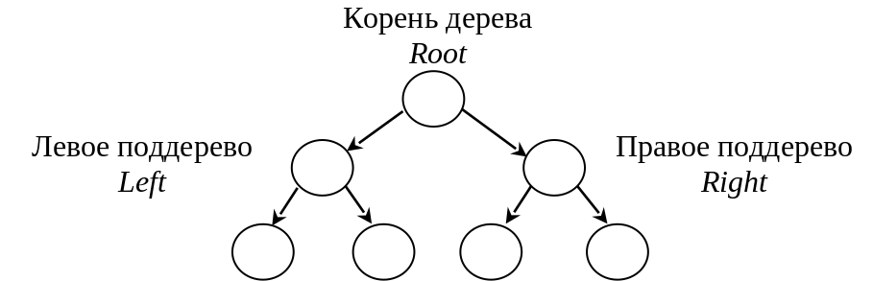
Дерево по своей организации является рекурсивной структурой данных, поскольку каждое его поддерево также является деревом. В связи с этим действия с такими структурами чаще всего описываются с помощью рекурсивных алгоритмов.
Если дерево организовано таким образом, что для каждого узла все ключи (значения узлов) его левого поддерева меньше ключа этого узла, а все ключи его правого поддерева – больше, оно называется двоичным деревом поиска. Одинаковые ключи здесь не допускаются.

Двоичное дерево поиска (BST)
Двоичное дерево поиска (англ. binary search tree, BST) — двоичное дерево, для которого выполняются следующие дополнительные условия (свойства дерева поиска):
- оба поддерева — левое и правое — являются двоичными деревьями поиска;
- у всех узлов левого поддерева произвольного узла X значения ключей данных меньше либо равны, нежели значение ключа данных самого узла X;
- у всех узлов правого поддерева произвольного узла X значения ключей данных больше, нежели значение ключа данных самого узла X.
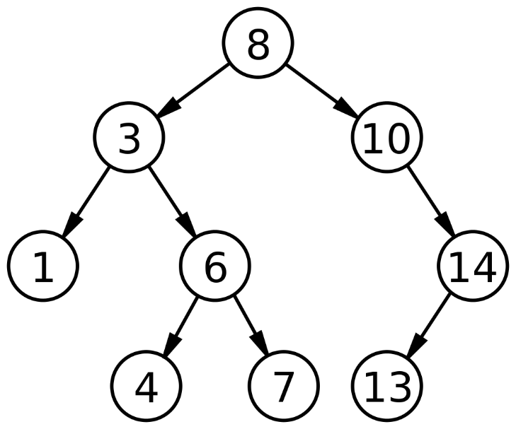
Например, чтобы добавить узел со значением «5», процедура будет следующей:
- Сравниваем 5 и 8. 5 меньше 8, поэтому идем в левое поддерево.
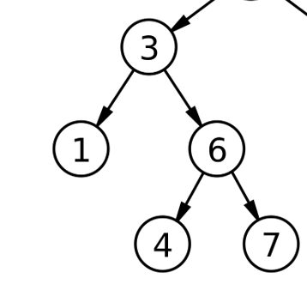
- Сравниваем 5 и 3. 5 больше, чем 3, поэтому идем в правое поддерево.
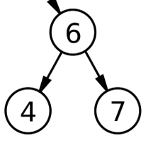
- Сравниваем 5 и 6. 5 меньше, чем 6, поэтому идем в левое поддерево
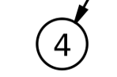
- 4 – это лист. Сравниваем 5 и 4. 5 больше, чем 4. Поэтому 5 делаем правым потомком относительно 4. Итоговое дерево имеет вид:
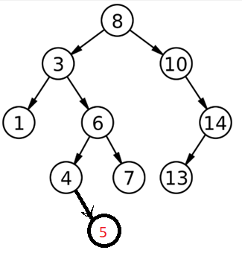
Если в двоичное дерево поиска необходимо добавить данное, которое там уже есть, новый узел не добавляют, а увеличивают значение специальной служебной переменной – количество экземпляров узлов с определенным значением ключа (count)
Структура бинарного дерева построена из узлов. Как и в связанном списке эти узлы содержат поля данных и указатели на другие узлы в коллекции. Узел дерева содержит поле данных и два поля с указателями, которые называются левым и правым указателями. Значение nullptr является признаком пустого поддерева.
Дерево, по сути, является рекурсивной структурой данных. В результате множество операций будут реализованы через рекурсивные функции. У таких функций будет обязательный служебный параметр - адрес узла текущего уровня.
Структура данных, описывающих дерево, имеет вид:
struct Node
{
int value; //Значение узла (ключ), данные любого типа
int count; //Количество экземпляров узла с данным значением (в дереве)
Node * left; //
Node * right; //
};
Перечислим основные рекурсивные функции для работы с деревом (названия являются условными):
• addNode() - добавление нового узла в дерево.
• printTree() - обход и печать данных дерева.
• depthTree() - вычисление глубины (высоты) дерева.
• searchNode() - поиск узла в дереве.
• delTree() - удаление дерева.
• delNode() - удаление определенного узла в дереве.
Добавление нового узла в двоичное дерево поиска
Наиболее ответственная операция: добавление в дерево нового узла. Суть алгоритма добавления в следующем: мы начинаем работу с корня всего дерева. Если дерево пустое (корень нулевой), то тогда сразу создается новый узел и его адрес возвращается в качестве корня дерева. Если корень не пустой, то по результату сравнения вставляемых данных и данных в узле дерева мы идем либо в левое, либо в правое поддерево. Далее, либо мы достигаем листа и добавляем новый узел в качестве его потомка, либо находим узел, значение данных в котором совпадает с добавляемым значением. В таком случае добавлять узел не надо, а только увеличить счетчик в найденном узле.

Обход и печать данных дерева
Существует несколько методов прохождения дерева для доступа к его элементам. К ним относятся прямой, обратный и симметричный. При прохождении дерева используется рекурсия, поскольку каждый узел является корнем своего поддерева. Каждый алгоритм выполняет в узле три действия: заходит в узел, рекурсивно спускается по левому и по правому поддереву. Спуск прекращается при достижении пустого поддерева (нулевой указатель).
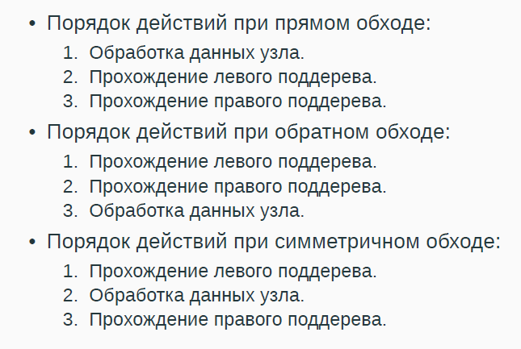
Поиск конкретного элемента в дереве
Известно, что слева от узла располагается элемент, который меньше чем текущий узел. Из чего следует, что если у узла нет левого наследника, то он является минимумом в дереве. Таким образом, можно найти минимальный элемент дерева.
Поиск нужного узла по значению выполняется следующим образом. Если искомое значение больше узла, то продолжаем поиск в правом поддереве, если меньше, то продолжаем в левом. Если узлов уже нет, то элемент не содержится в дереве.
Удаление узла с определенными данными
Данная операция – наиболее сложная, поскольку при удалении произвольного узла должна сохраняться упорядоченность оставшихся элементов дерева. Существует 4 возможных ситуации при удалении узла дерева:
- У удаляемого узла нет потомков. Тогда мы можем освободить память, занимаемую узлом, а у его родителя выставить nullptr в указателе на потомка.
- Удаляемый узел имеет двух потомков, причем у левого потомка есть свое правое поддерево. В этом случае нужно найти в этом правом поддереве наибольший элемент и вставить его вместо удаляемого узла.
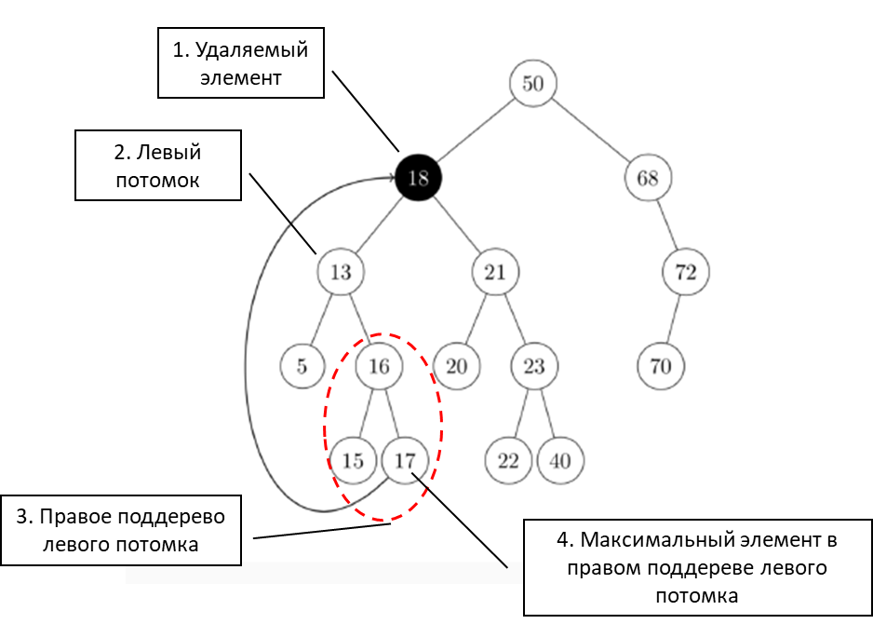
- Удаляемый узел имеет двух потомков, причем у левого потомка нет правого поддерева. В этом случае элемент заменяется на корень левого поддерева:
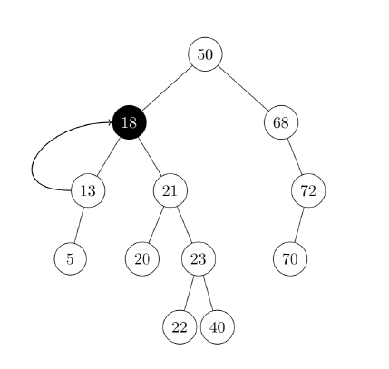
- Удаляемый узел имеет одного потомка (левого или правого). В этом случае мы присваиваем адрес потомка указателю нашего родителя, вместо адреса текущего узла:
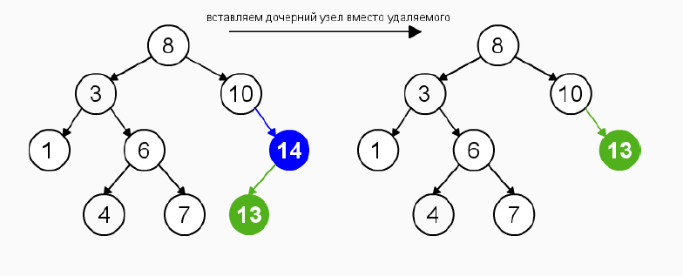
Задание 1
Задача:
Создать двоичное дерево поиска (в узлах хранятся целые положительные числа). Программа должна запрашивать количество элементов дерева, далее значения, хранящиеся в элементах, создаются генератором случайных чисел. Для готового дерева реализовать операции:
а) добавление нового узла в дерево;
б) обход дерева (прямой, обратный или симметричный – по выбору) и печать элементов дерева на экран;
в) вычисление глубины (высоты) дерева;
г) поиск конкретного элемента в дереве
д*) удаление определенного узла в дереве;

Решение:
#include <ctime>
#include <iostream>

using namespace std;

struct Node {
int key;
int count;
Node *left;
Node *right;
int height;
Node(int value) : key(value), left(nullptr), right(nullptr), height(0), count(1) {}
};

int getHeight(Node *node) {
return (node == nullptr) ? -1 : node->height;
}

void updateHeight(Node *&node) {
node->height = max(getHeight(node->left), getHeight(node->right)) + 1;
}

void insert(Node *&node, int key) {
if (node->key > key) {
if (node->left == nullptr) node->left = new Node(key);
else insert(node->left, key);
}
else if (node->key < key) {
if (node->right == nullptr) node->right = new Node(key);
else insert(node->right, key);
}
else node->count++;

updateHeight(node);
}

Node *search(Node *&node, int key) {
if (node == nullptr) return nullptr;
if (node->key == key) return node;
return search((node->key > key) ? node->left : node->right, key);
}

Node *getMin(Node *&node) {
if (node == nullptr) return nullptr;
if (node->left == nullptr) return node;
return getMin(node->left);
}

Node *getMax(Node *&node) {
if (node == nullptr) return nullptr;
if (node->right == nullptr) return node;
return getMax(node->right);
}

Node *deleteNode(Node *&node, int key) {
if (node == nullptr) return nullptr;
else if (node->key > key) node->left = deleteNode(node->left, key);
else if (node->key < key) node->right = deleteNode(node->right, key);
else if (node->key == key && node->count != 1) node->count--;
else {
if (node->left == nullptr || node->right == nullptr)
node = (node->left == nullptr) ? node->right : node->left;
else {
Node *maxLeft = getMax(node->left);
node->key = maxLeft->key;
node->left = deleteNode(node->left, maxLeft->key);
}
}
if (node != nullptr) updateHeight(node);
return node;
}

void printTree(Node *node) {
if (node == nullptr) return;
printTree(node->left);
cout << node->key << " (" << node->count << ") ";
printTree(node->right);
}

Node *generateRandomTree(int countOfNodes) {
Node *root = new Node(rand() % 100);
for (; countOfNodes > 0; countOfNodes--) insert(root, rand() % 100);
return root;
}

int main() {
srand(time(0));

Node *root = generateRandomTree(10);
cout << "root: " << root->key << endl;
printTree(root);
cout << endl;
insert(root, 9);
cout << "root: " << root->key << endl;
printTree(root);
cout << endl;
cout << "height: " << root->height + 1 << endl;
Node *buffer = search(root, 9);
cout << buffer << endl;
cout << "root: " << root->key << endl;
root = deleteNode(root, 9);
printTree(root);
cout << endl;

return 0;
}

Ответ: 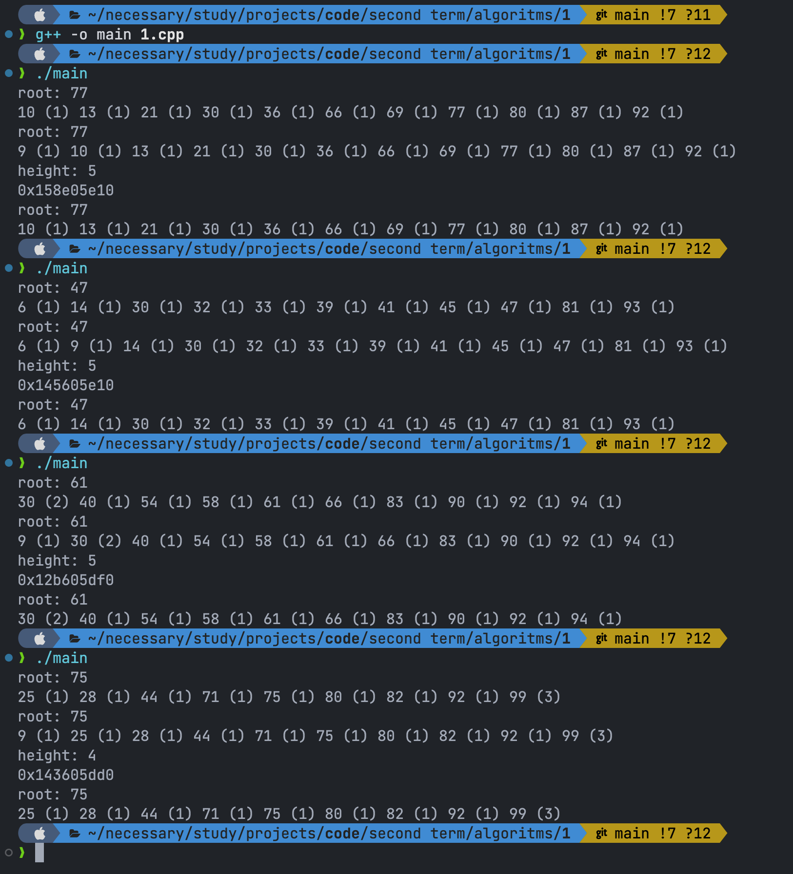
Задание 2*
Задача:
На основе двоичного дерева поиска реализовать консольное приложение «Телефонная книга». Двоичное дерево поиска в данном случае – это хранилище записей (имя человека, его телефон) с операциями поиска и удаления записей по имени человека и операцией добавления новой записи. При этом у одного и того же человека может быть несколько номеров телефона.
Решение:
#include <ctime>
#include <vector>
#include <iostream>
#include <algorithm>

using namespace std;

struct Node {
string name;
vector<string> numbers;
Node *left;
Node *right;
Node(string nameValue, string numberValue) {
name = nameValue;
numbers.push_back(numberValue);
right = nullptr;
left = nullptr;
}
};

Node *insert(Node *&node, string name, string number) {
if (node == nullptr) return new Node(name, number);
if (node->name > name) {
if (node->left == nullptr) node->left = new Node(name, number);
else insert(node->left, name, number);
}
else if (node->name < name) {
if (node->right == nullptr) node->right = new Node(name, number);
else insert(node->right, name, number);
}
else node->numbers.push_back(number);

return node;
}

Node *search(Node *&node, string name) {
if (node == nullptr) return nullptr;
if (node->name == name) return node;
return search((node->name > name) ? node->left : node->right, name);
}

Node *getMax(Node *&node) {
if (node == nullptr) return nullptr;
if (node->right == nullptr) return node;
return getMax(node->right);
}

Node *deleteNode(Node *&node, string name) {
if (node == nullptr) return nullptr;
else if (node->name > name) node->left = deleteNode(node->left, name);
else if (node->name < name) node->right = deleteNode(node->right, name);
else {
if (node->left == nullptr || node->right == nullptr)
node = (node->left == nullptr) ? node->right : node->left;
else {
Node *maxLeft = getMax(node->left);
node->name = maxLeft->name;
node->left = deleteNode(node->left, maxLeft->name);
}
}

return node;
}

void printTree(Node *node) {
if (node == nullptr) return;
printTree(node->left);
cout << node->name << ":" << endl;
for (vector<string>::const_iterator number = node->numbers.begin(); number != node->numbers.end(); number++)
cout << " * " << *number << endl;
printTree(node->right);
}

int main() {
srand(time(0));

Node *root = nullptr;

cout << "Phone book" << endl
<< "Use 'help' to output all available commands." << endl;
while (true) {
string inputCommand;
cout << "> ";
cin >> inputCommand;
if (inputCommand == "help")
cout << "Commands:" << endl
<< " * help - output all available commands" << endl
<< " * add - add a new record" << endl
<< " * del-person - delete person" << endl
<< " * del-number - delete phone number from a person" << endl
<< " * search - output phone numbers for a particular person" << endl
<< " * list - output all names and phone numbers for each person" << endl
<< " * exit - exit the program" << endl;
else if (inputCommand == "add") {
string name, phoneNumber;
cout << "Enter the person's name: ";
cin >> name;
cout << "Enter the person's phone number: ";
cin >> phoneNumber;
root = insert(root, name, phoneNumber);
cout << "The phone number '" << phoneNumber << "' was successfully added to the person named '" << name << "'." << endl;
}
else if (inputCommand == "del-person") {
string name;
cout << "Enter the person's name: ";
cin >> name;
root = deleteNode(root, name);
cout << "Person named '" << name << "' has been deleted." << endl;
}
else if (inputCommand == "del-number") {
string name;
cout << "Enter the person's name: ";
cin >> name;
Node *personNode = search(root, name);
if (personNode == nullptr) {
cout << "Person named '" << name << "' not found." << endl;
continue;
}
string phoneNumber;
cout << "Enter the person's phone number: ";
cin >> phoneNumber;
vector<string>::iterator position = find(personNode->numbers.begin(), personNode->numbers.end(), phoneNumber);
if (position == personNode->numbers.end()) {
cout << "The phone number '" << phoneNumber << "' of a person named '" << name << "' was not found." << endl;
continue;
}
personNode->numbers.erase(position);
cout << "The phone number '" << phoneNumber << "' of a person named '" << name << "' has been deleted." << endl;
}
else if (inputCommand == "search") {
string name;
cout << "Enter the person's name: ";
cin >> name;
Node *personNode = search(root, name);
if (personNode == nullptr) {
cout << "Person named '" << name << "' not found." << endl;
continue;
}
cout << "The phone numbers of a person named '" << name << "':" << endl;
for (vector<string>::const_iterator number = personNode->numbers.begin(); number != personNode->numbers.end(); number++)
cout << " * " << *number << endl;
}
else if (inputCommand == "list") {
cout << "List of all users and their phone numbers:" << endl;
printTree(root);
}
else if (inputCommand == "exit") {
cout << "Goodbye!" << endl;
break;
}
else cout << "Unknown command." << endl;
}

return 0;
}

Ответ:
